Международный день – 8 марта!
Вот и наступила весна! А с ней пришел прекрасный праздник – 8 Марта! Наступила долгожданная весна. В детском саду прошли мероприятия, посвященные Международному женскому дню. Ребятишки постарались удивить и порадовать своих мамочек и бабушек. Ведь выступление на празднике в детском саду – лучший подарок, который мамы могут получить от своих детей.
Во второй ранней группе "Почемучки" прошел утренник "Весенняя капель", посвященный этому прекрасному весеннему празднику. Дети танцевали, играли. Праздник доставил малышам много радости и приятных впечатлений.
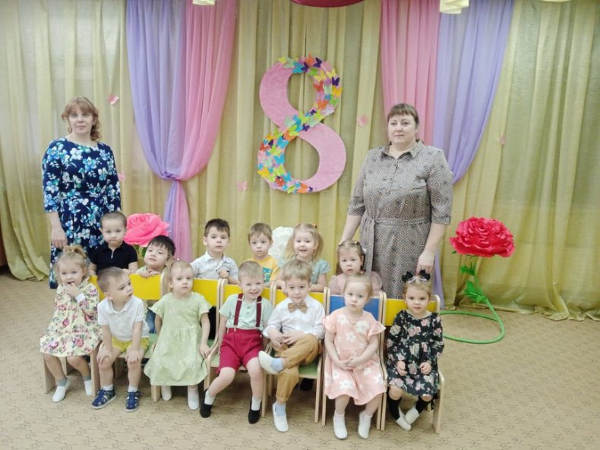
В средней группе «Радуга» дети исполняли трогательные и душевные песни для мам и бабушек, танцевали, играли.
Своими выступлениями, ребята подарили мамам много добрых слов, нежности и внимания. Сюрпризным моментом были подарки сделанные руками детей. Праздник прошёл в теплой, душевной атмосфере.
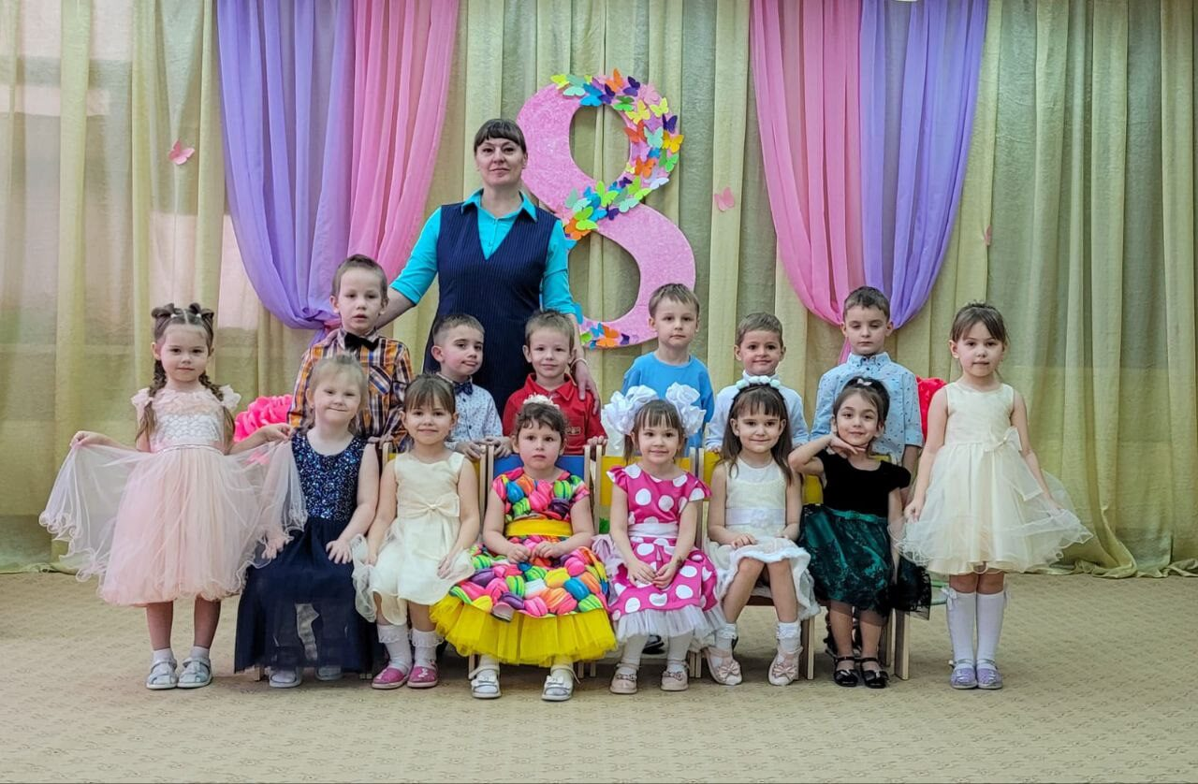

С ребятами младшей группы "Звездочки" прошел утренник "Подари улыбку маме".Дети читали стихи о мамах и бабушках, пели песни, исполняли танцы и играли с героями праздника . Утренник доставил всем много радости и приятных впечатлений.
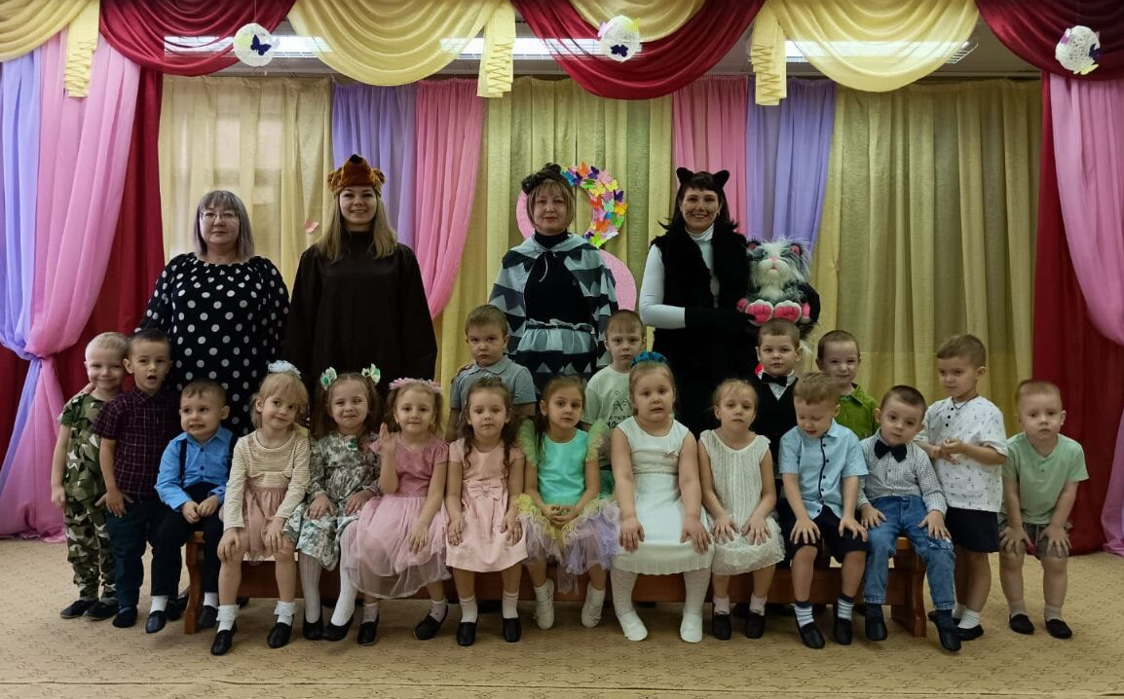
В старшей группе «Лучики» прошел праздник, на котором присутствовали гости: бабушки, дедушки и мамы. С большим старанием дети выступали для своих мам и бабушек.
Своими стихами, танцами, песнями дети подарили мамам и бабушкам много добрых слов, нежности и внимания. Атмосфера праздника была очень тёплой и радостной.
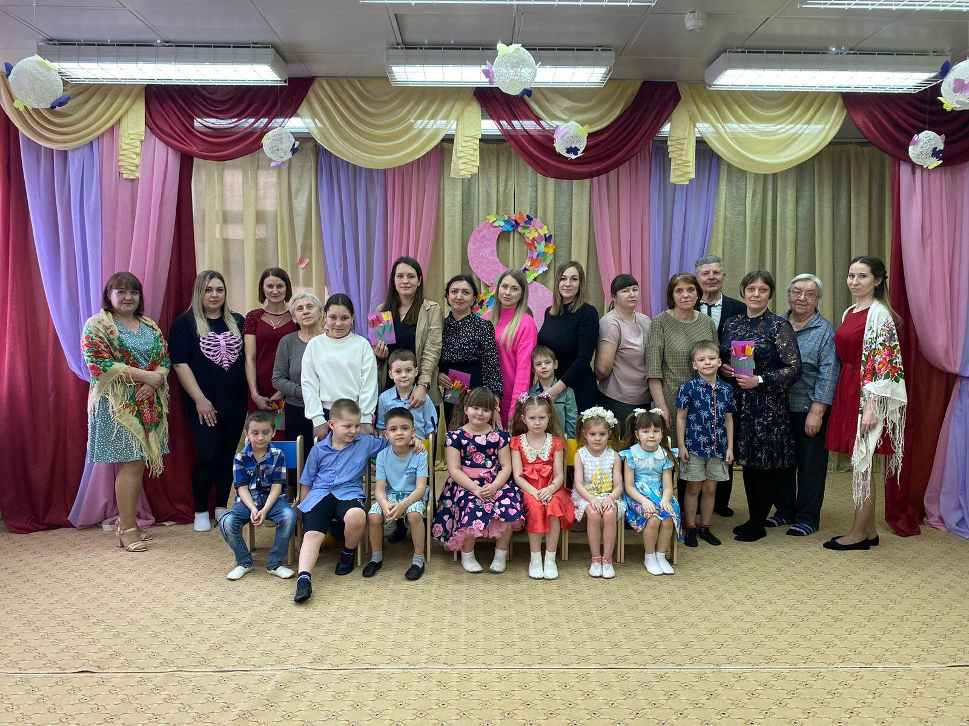
В подготовительной к школе группе «Островок» с большим старанием дети выступали для своих мам и бабушек, читали стихотворения, исполняли песни, танцевали, участвовали в конкурсах и играх. Родители были активными участниками мероприятия. Конкурсы и игры вместе с мамами и бабушками сделали утренник ярким и интересным.
В конце праздника дети вручили мамам и бабушкам подарки, сделанные своими руками.
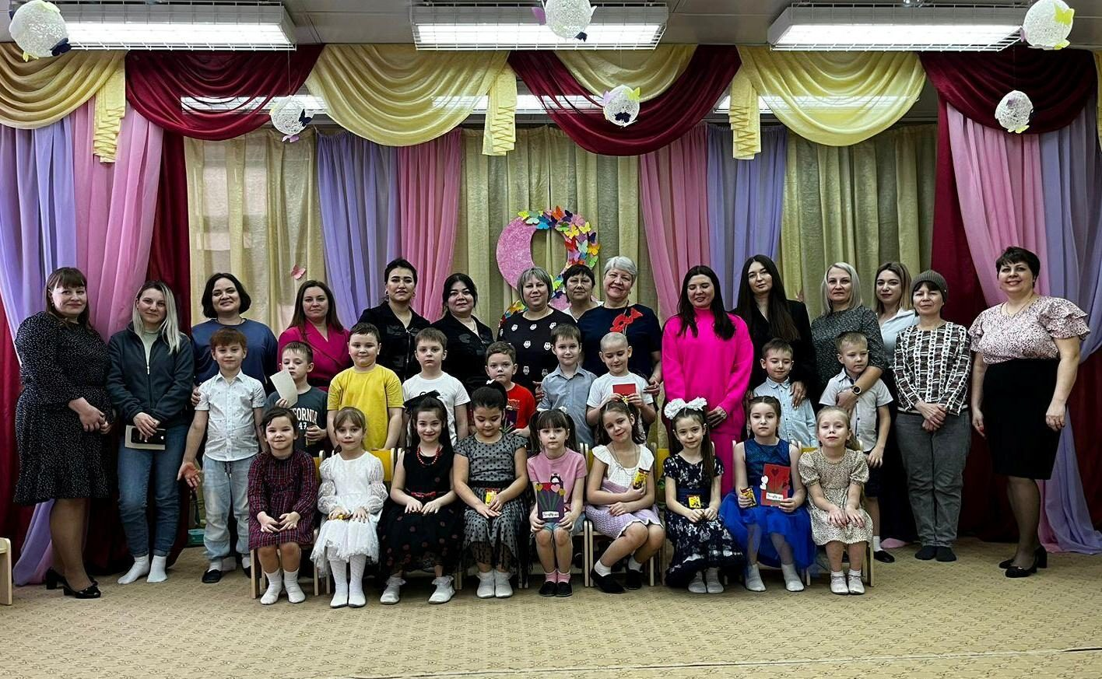

На такой красивой ноте завершился наш весенний праздник, доставивший много радости и приятных впечатлений всем гостям. Участники получили массу впечатлений и зарядились позитивными эмоциями на все праздничные дни!

